《行者的魔性》

标签：第一空性法        2015_11_07  
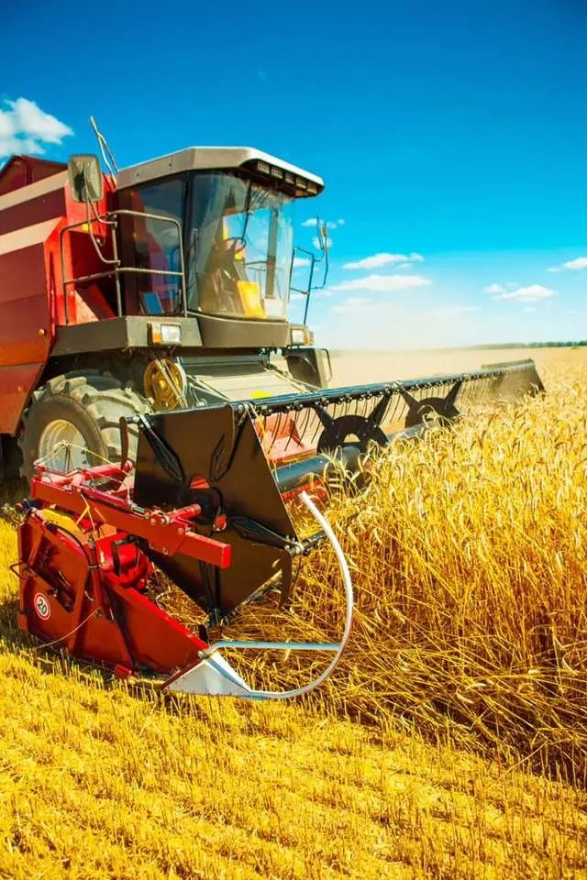  
 作者：依果

                                           

我们常说的修行人，严格来讲，还不算真正意义上的修行人。

赞美门外汉。

赞美！

真修者面对魔性，就如稻田割麦，是个丰收的季节。

真行者，见到魔性显现，如见丰收麦田一样。

见不到魔性显现的行者，意味着，将颗粒无收的结局。

烦恼即菩提。

行者收割魔性者。

道场就是收割机。

行者就是坐在收割机里的司机。

魔性烦恼就是璨烂的麦子，资粮田。

像收麦子一样的收割魔性吧。

初级行者，能开始发现自己的魔性，就很不错了，根本还谈不到收割魔性。

高阶行者，才有收割魔性可言。  
  
对于不修行者来说，根本就不承认自己有魔性存在。

都认为自己是神一样的存在。